Муниципальное бюджетное дошкольное образовательное
учреждение «Детский сад комбинированного вида №29»
Нижнекамского муниципального района Республики Татарстан



ИСТОРИЯ СЕМЬИ

МОЙ ДЕДУШКА по линии отца
Чинилов
Николай
Алексеевич
1908-1941

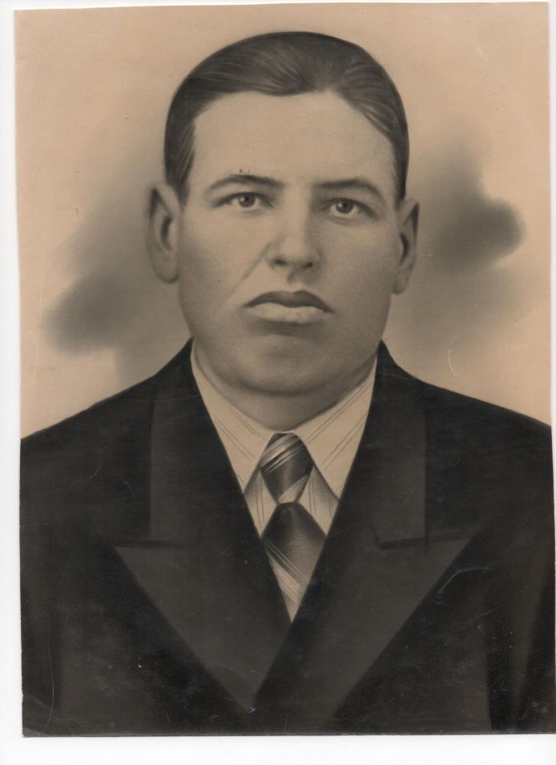
родился 4 февраля 1908 года в селе Крым-Слудка Бемышского района Удмутской АССР. Рано остался без родителей и воспитывался в семье у старшего брата.
В 1930 году женился на бабушке Максимовой Надежде Кирилловне.
Обвенчались, но расписаны не были. Расписались 5 февраля 1934 года. Дедушка вместе с бабушкой работали в колхозе. Дед работал конюхом. Очень любил лошадей и ухаживал за ними как за детьми. Бабушка даже иногда его ревновала к лошадям, т.к. сутками пропадал на конюшне. Бабушка летом работала в поле, зимой - дома по хозяйству. Дедушка очень любил играть на гармошке, считался первым гармонистом на деревне. А бабушка была запевалой на свадьбах и праздниках в совместном браке у них родились двое детей - сын Дмитрий и дочь Валентина. Дедушка очень их любил. Однажды был очень курьёзный случай. Дедушка пошел покупать корову, а купил своему сыну гармошку. Бабушка очень ругалась, но что сделано, то сделано. И когда он уходил на фронт, его последней фразой была «Митя сыграй на гармошке». Он надел на сына свою фуражку, запрыгнул на ходу в грузовик и отправился на войну. Вместе с односельчанами их отправили на Ленинградский фронт. Оттуда бабушка получила два письма, а третьим известием была похоронка.
ПОСЛЕДНЕЕ ПИСЬМО С ФРОНТА
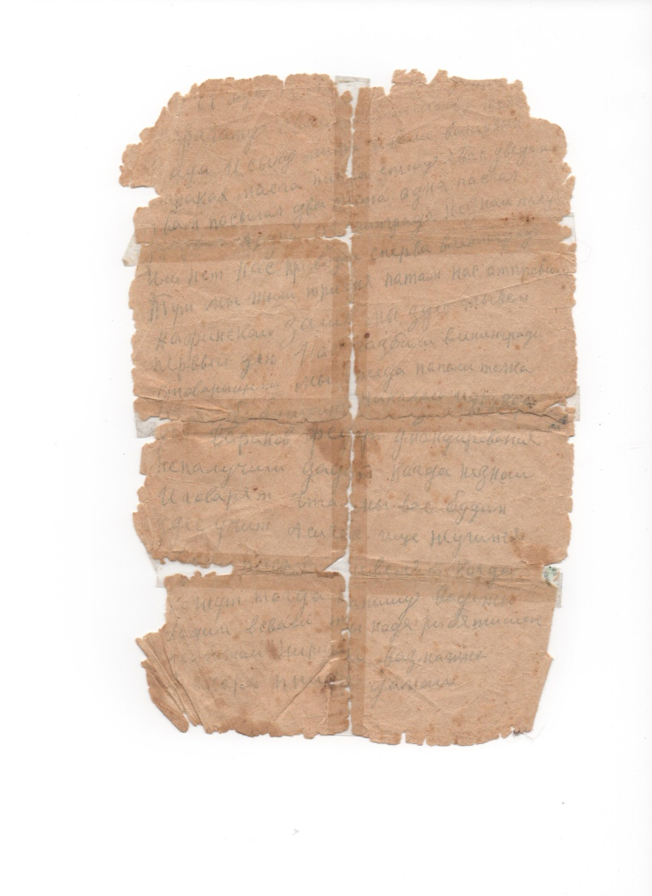
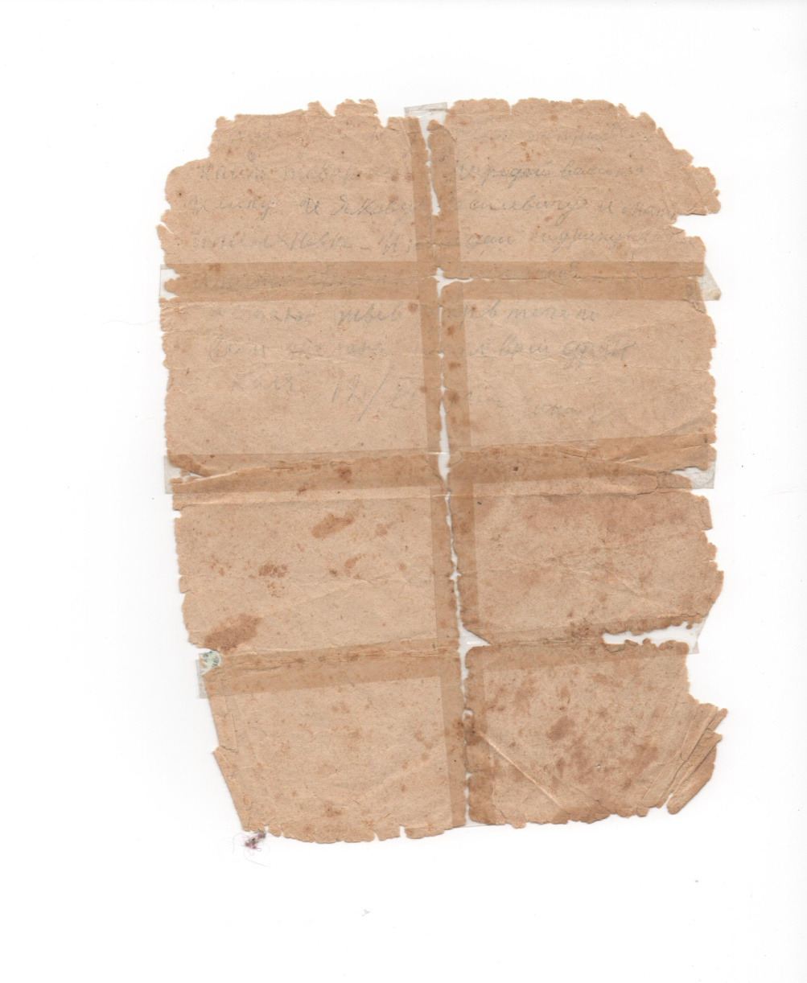

Здравствуйте моя жена
Надежда и дети Дмитрий и Валя.
Спешу вас уведомить, что послал 2 письма.
Получили или нет?
Нас привезли сперва в Ленинград. Тут мы жили 3 дня, потом нас отправили на Финский залив. Мы тут живем первый день. Нас разбили в Ленинграде с товарищами, мы сюда попали пока.
Со мной Хабликов Николай и Баранов Федор. Обмундирование не получили, дадут когда, не знаю и говорят что мы вас здесь будем учить. Куда писать пока не велят. Когда скажут тогда напишу.
Скучаю. Ты Надя ребятишек не обижай, не ругай, возможно скоро увидимся.
Передавай всем привет
Я жив, здоров, чего и вам желаю.
Ваш муж, отец, друг Коля.

ИЗВЕЩЕНИЕ

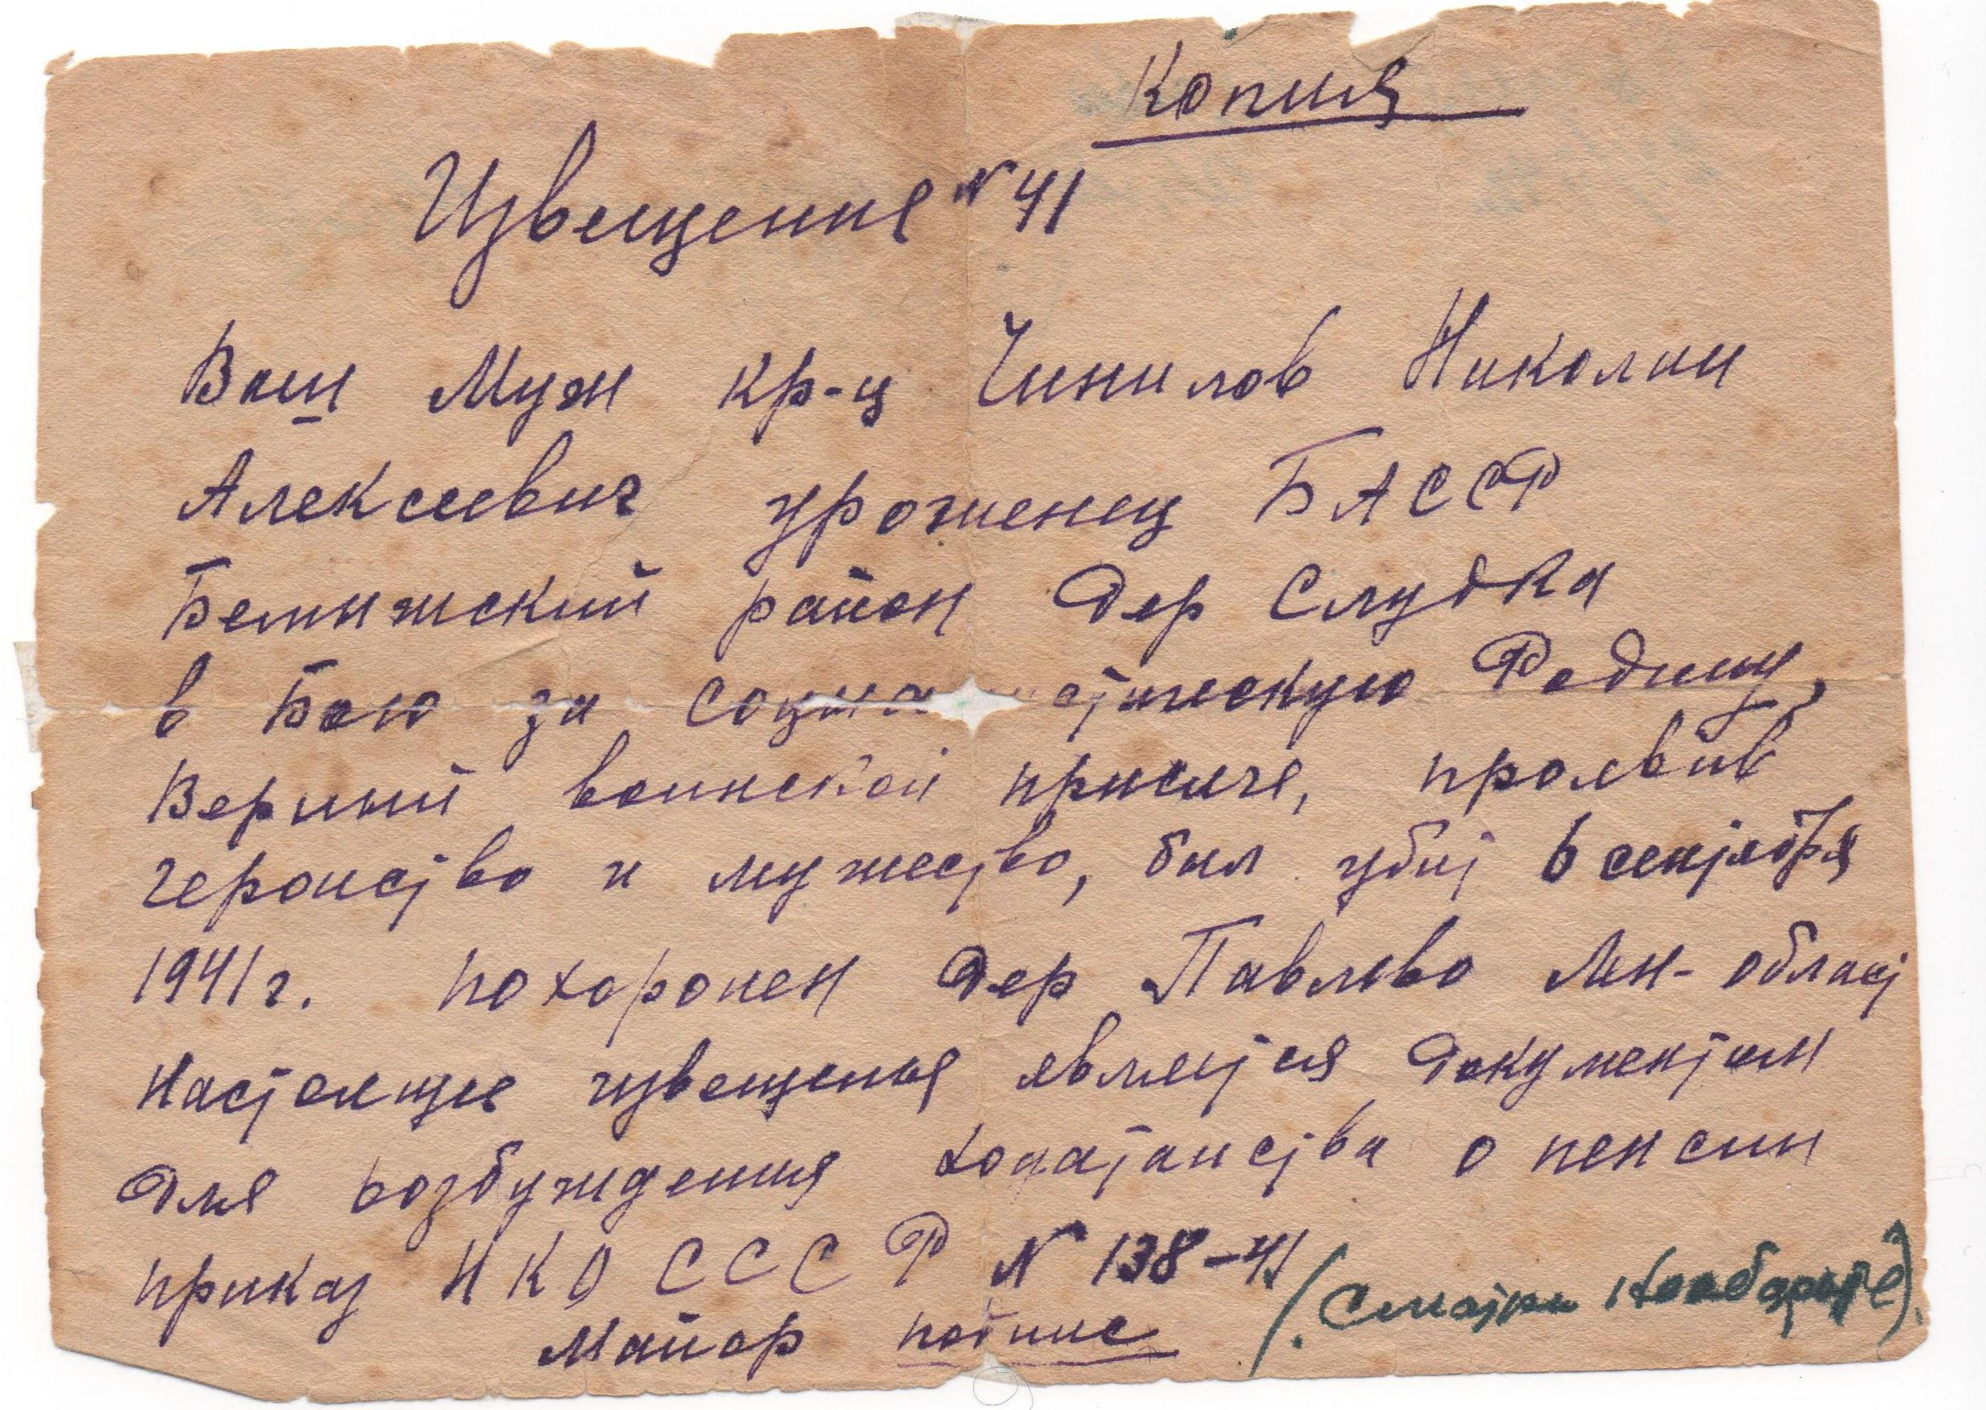

Извещение №41
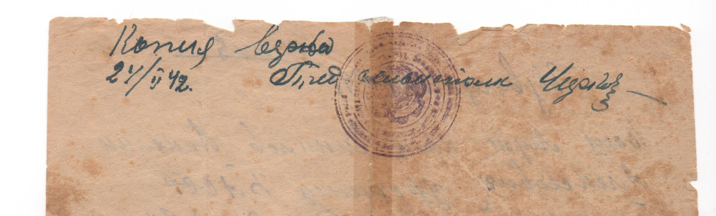
Ваш муж красноармеец Чинилов Николай Алексеевич, уроженец БАССР Бемышского района деревни Слудка в Бою за социалистическую Родину, верный воинской присяге, проявив геройство и мужество, был убит 6 сентября 1941 года. Похоронен дер. Павлово Ленинградской области. Настоящее извещение является документом для возбуждения ходатайства о пенсии. Приказ НКО СССР № 138-41 Майор Пойнис.
ПИСЬМО

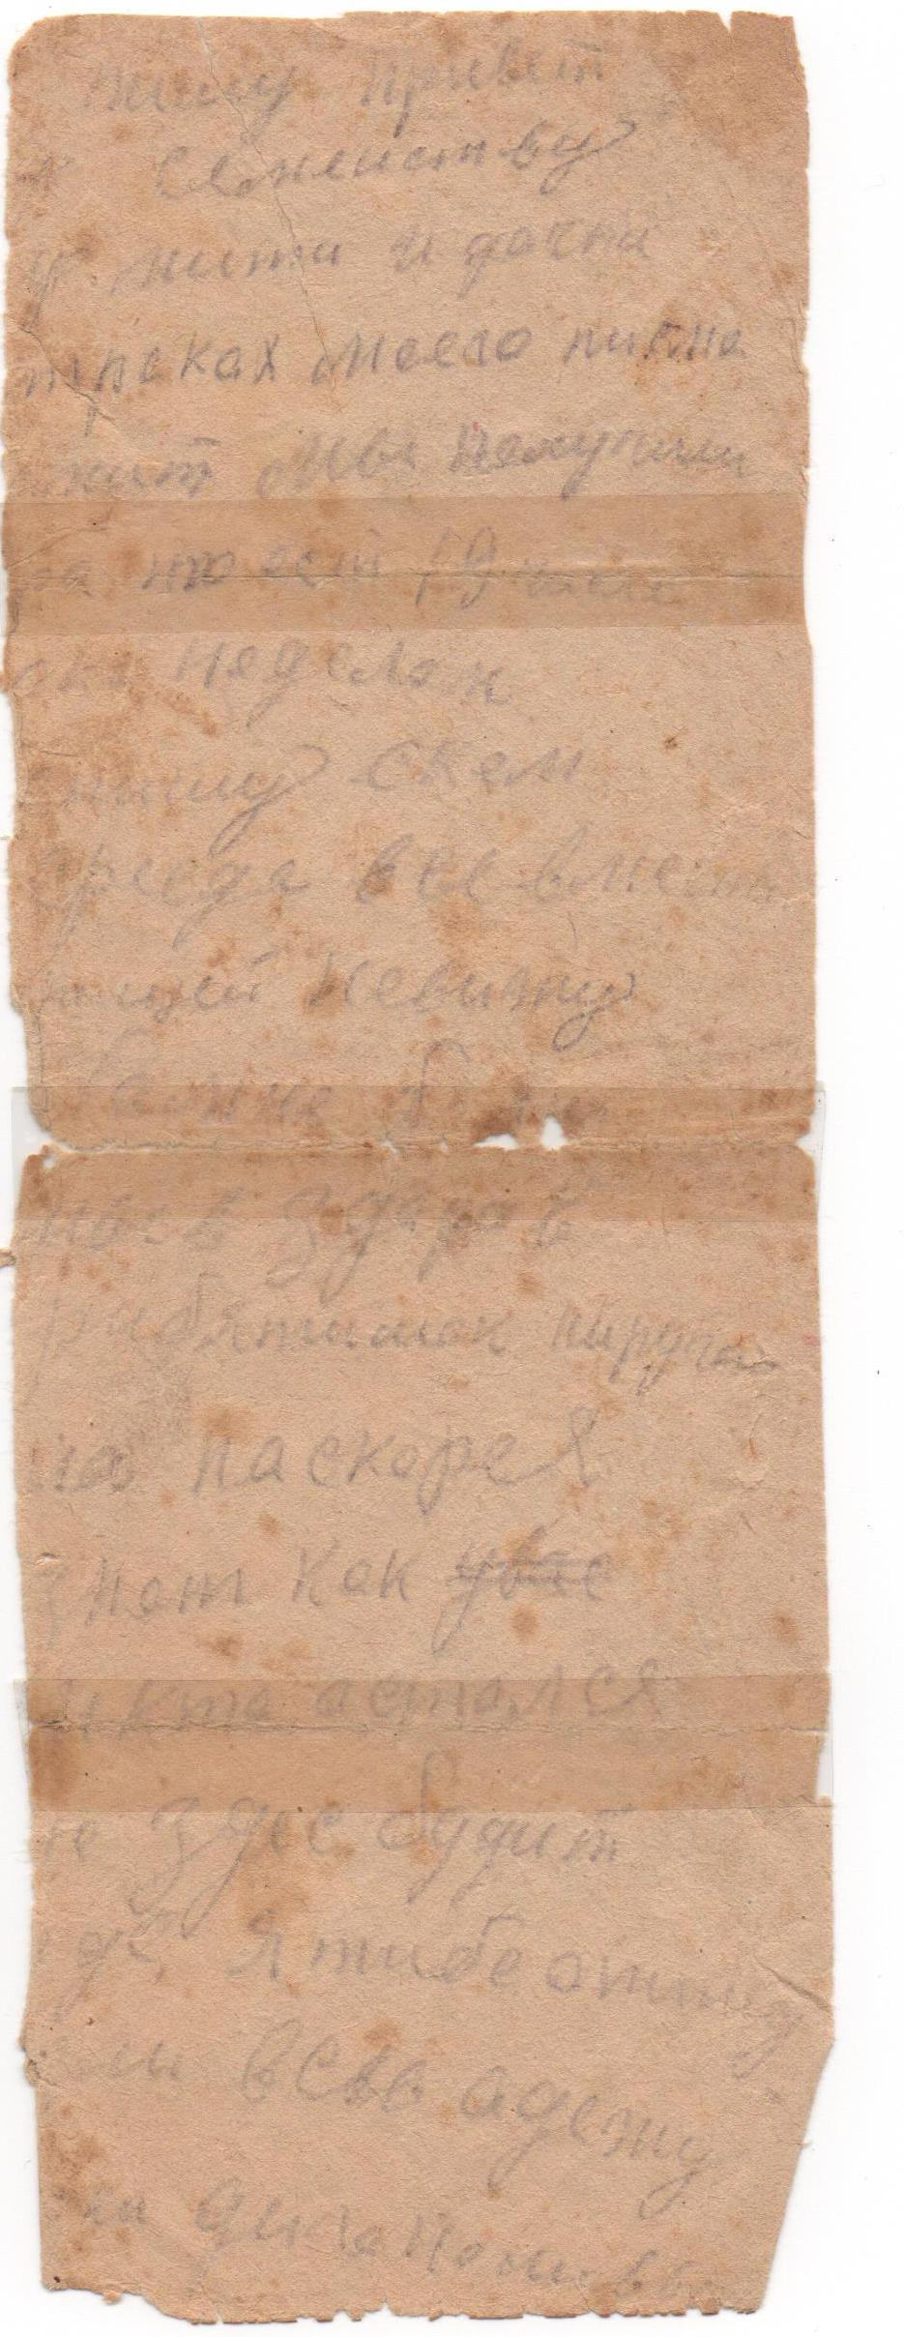
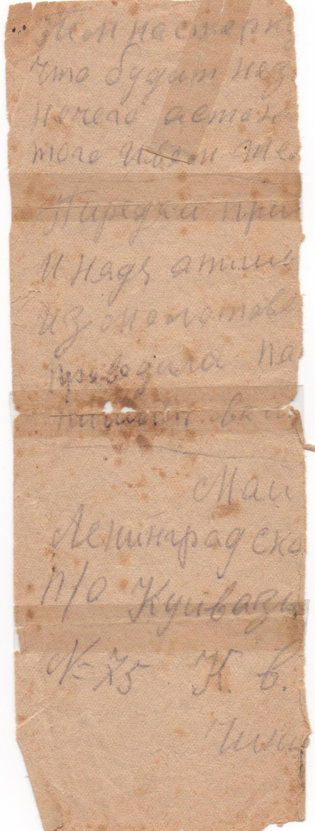

Свидетельство о рождении

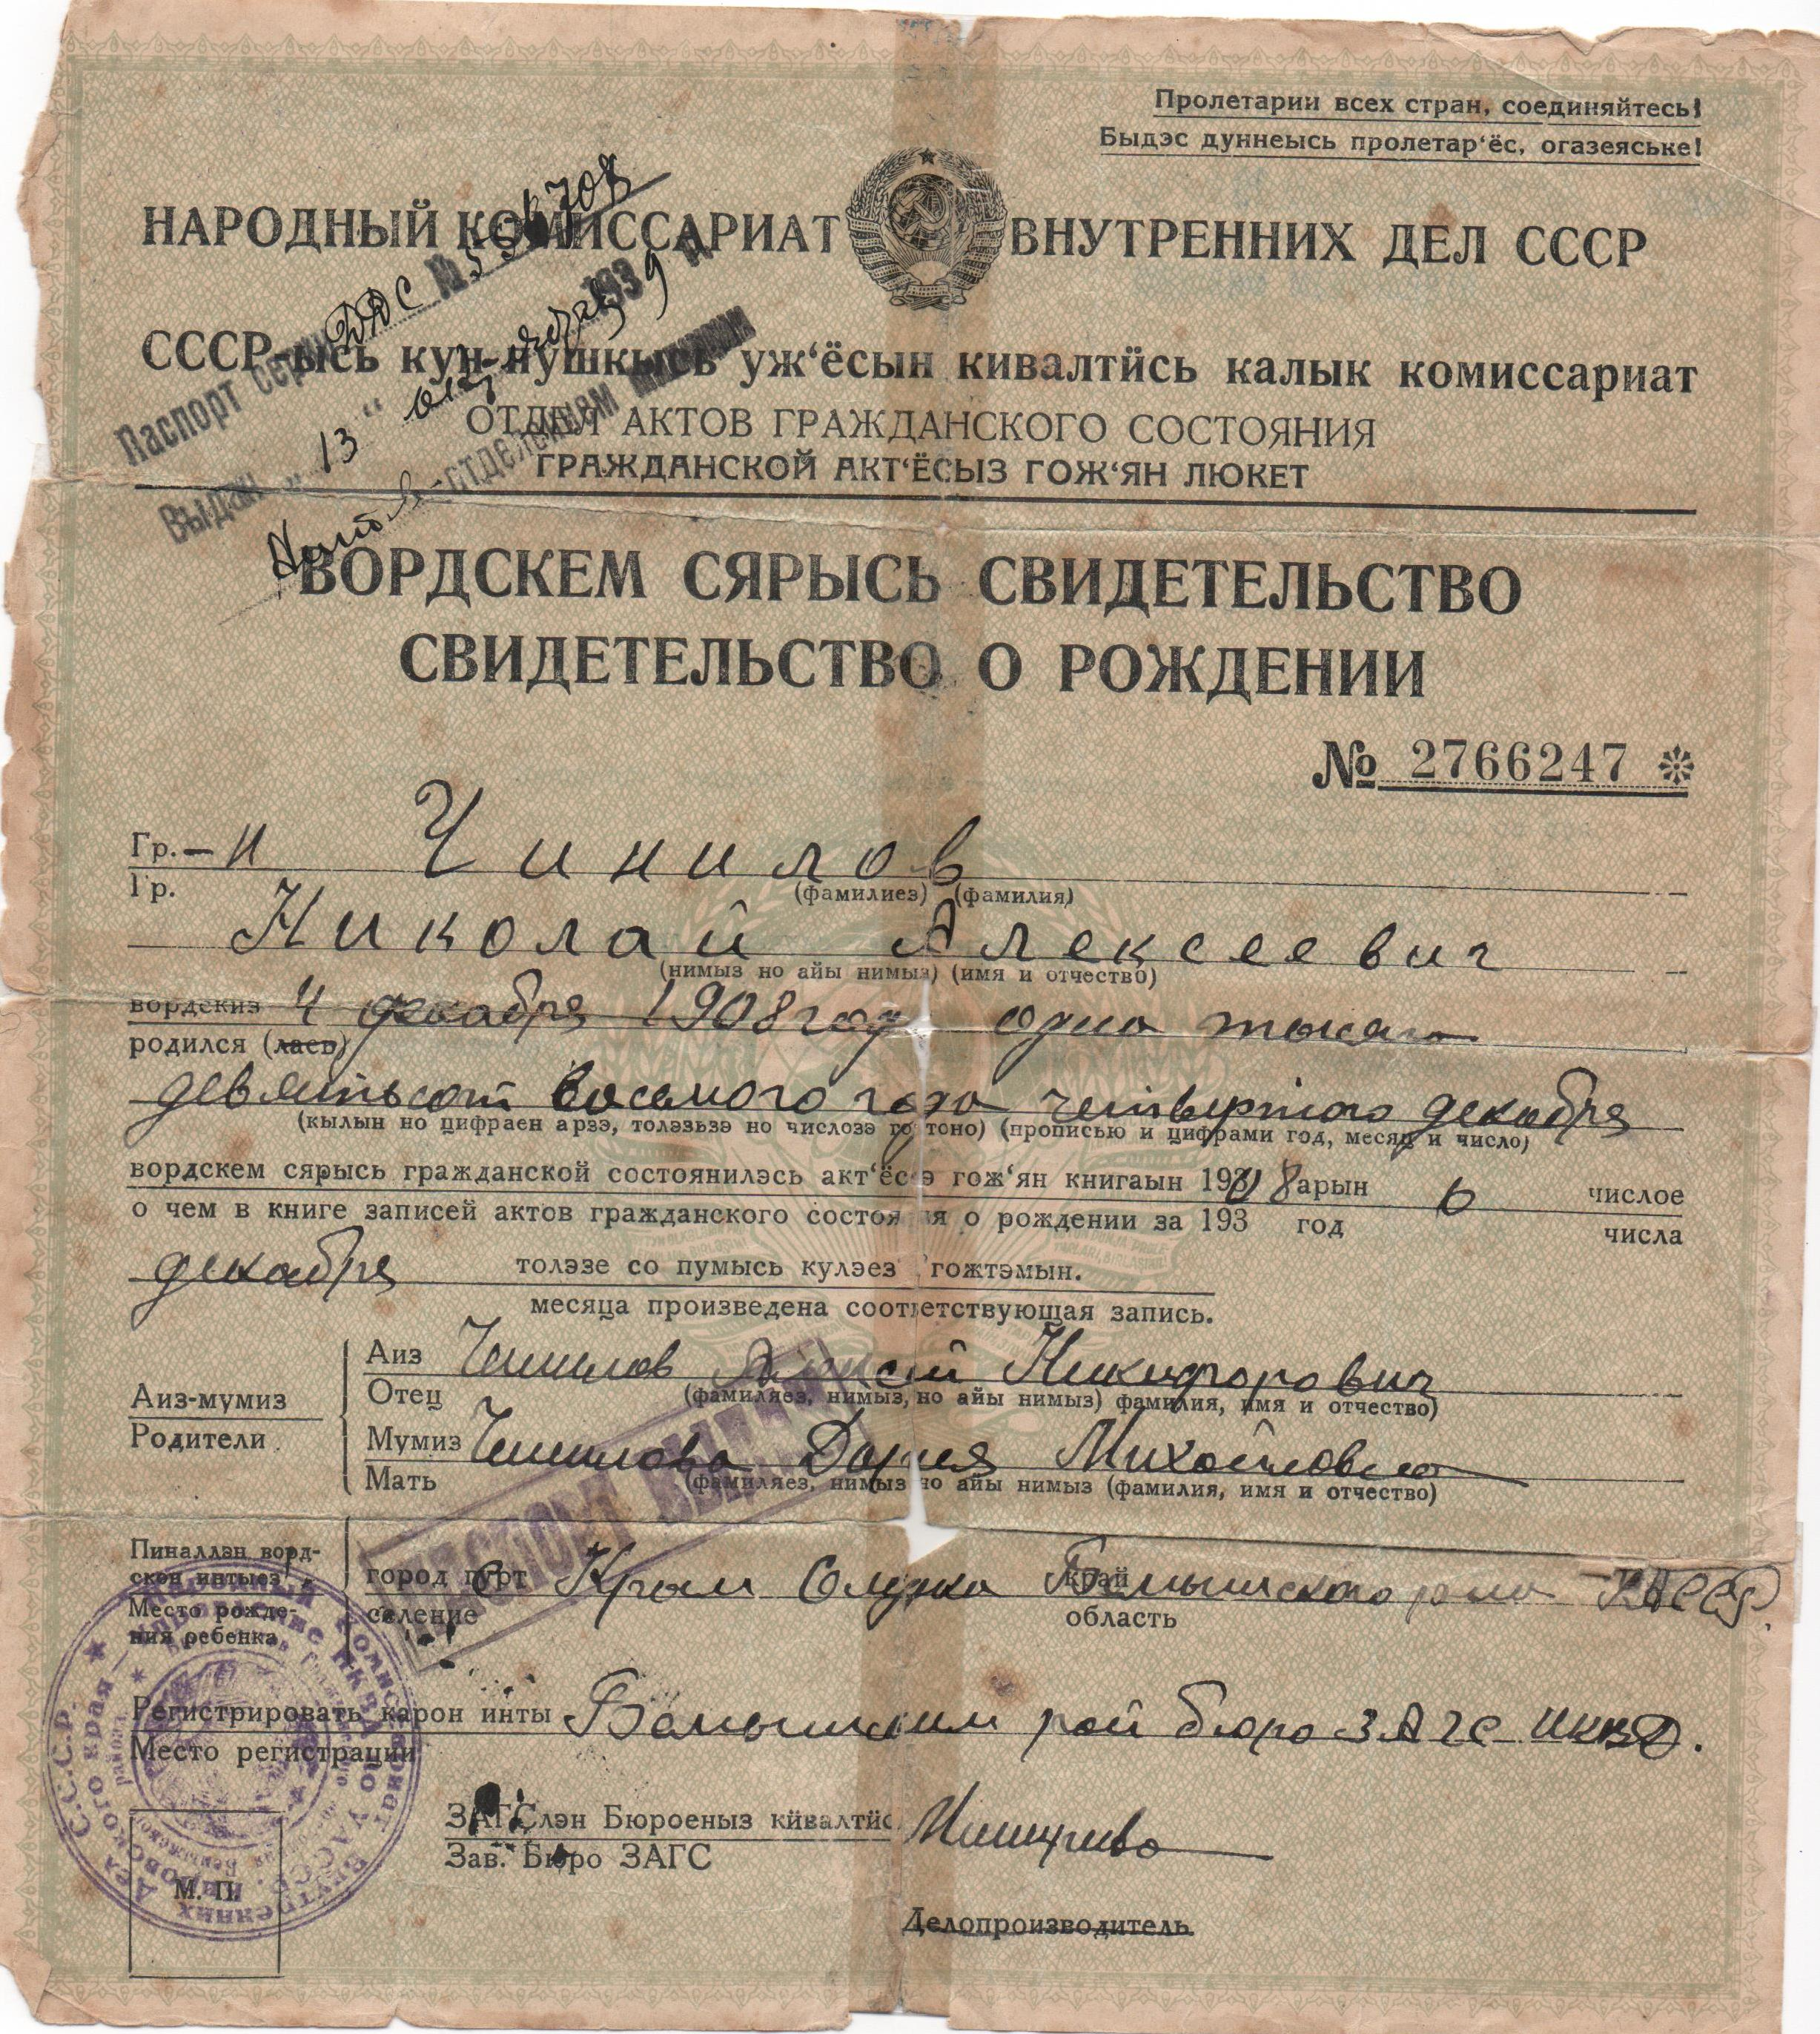

Семья
Чинилова Николая Алексеевича

Жена Надежда Кирилловна (1907-1993)
Всю жизнь проработала разнорабочей в поселке Новоильинск, Пермской области.
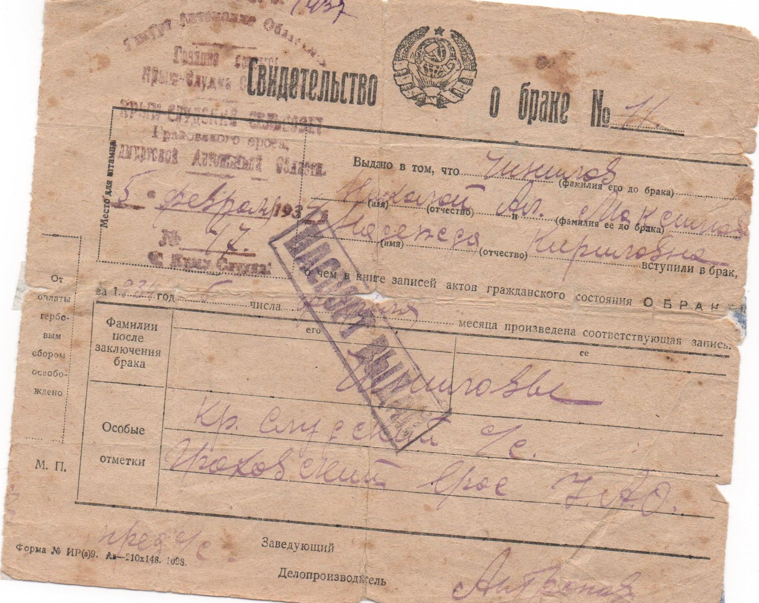

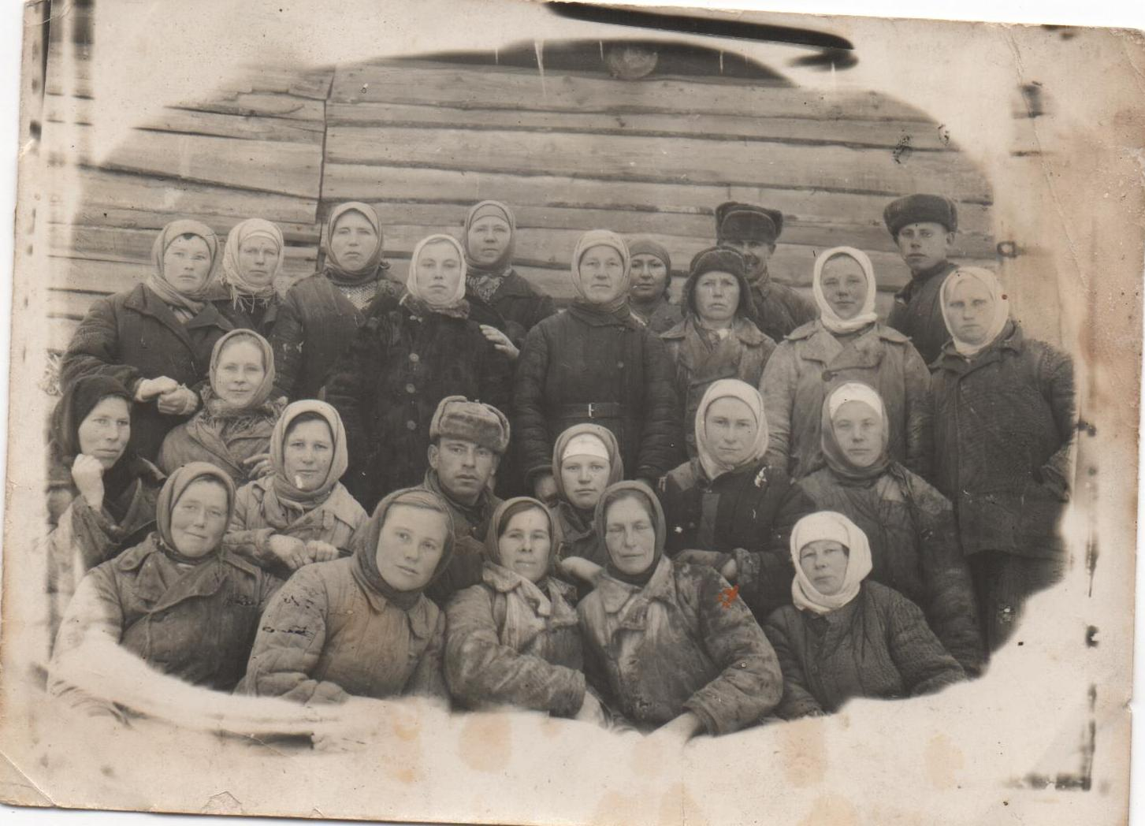
Надежда
Кирилловна
среди тружеников тыла в годыВОВ(верхний ряд, третья слева)
1942 год.

Сын (мой папа)
Чинилов Дмитрий Николаевич (1931-1985).

Папа унаследовал от своего отца не только любовь к музыке, но и любовь к труду, чуткое отношение к людям и к семье. Он устроился на работу на лесоперерабатывающий завод в 14 лет. В трудовой книжке существует 2 записи: устроился рабочим и уволен в связи со смертью. Папа проработал на одном месте 40 лет. В молодом возрасте его представили к награде «Герой социалистического труда», но кандидатура не прошла, т.к. он не был комсомольцем. Его наградили Орденом трудового красного знамени. Папа ушел из жизни рано, в 54 года.
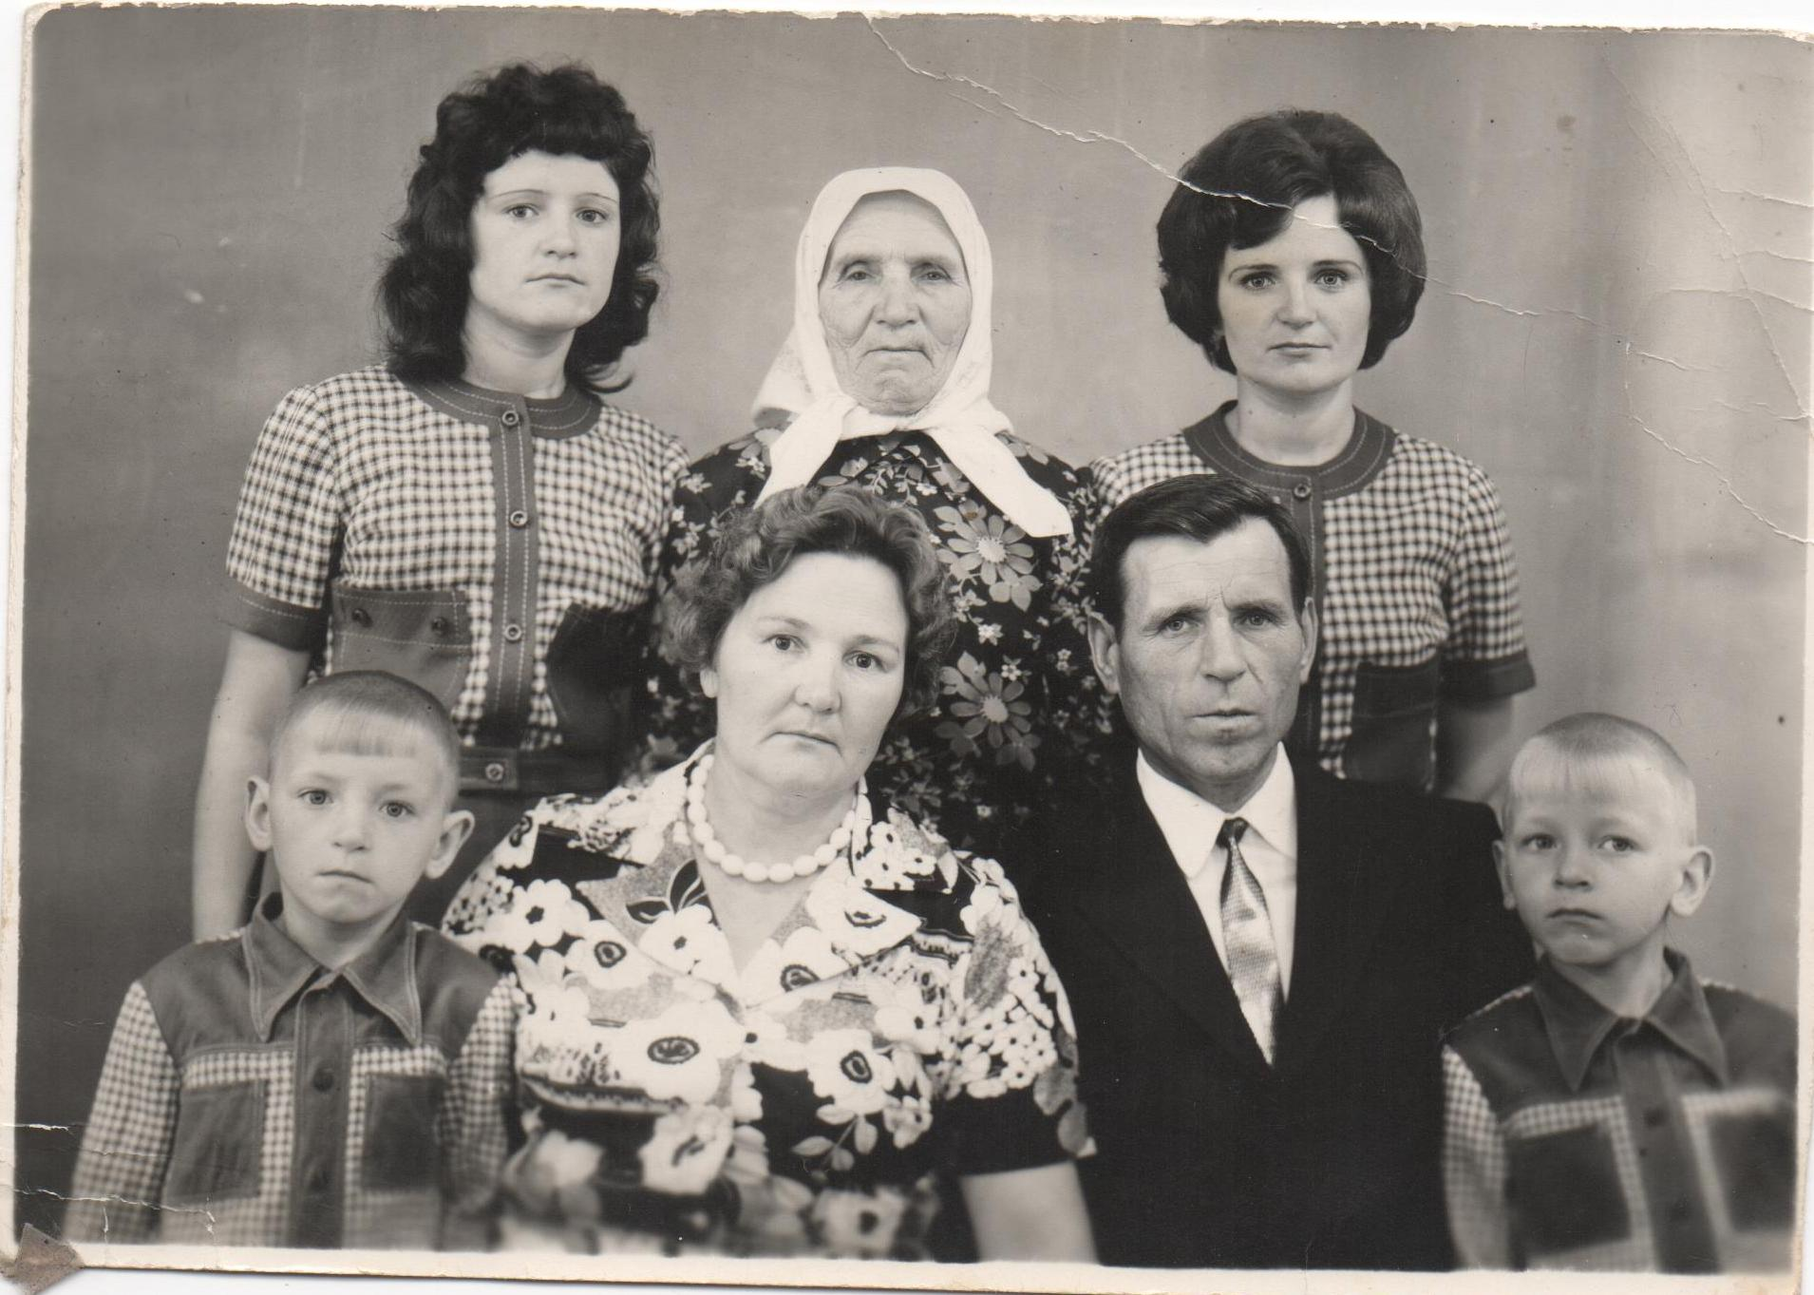

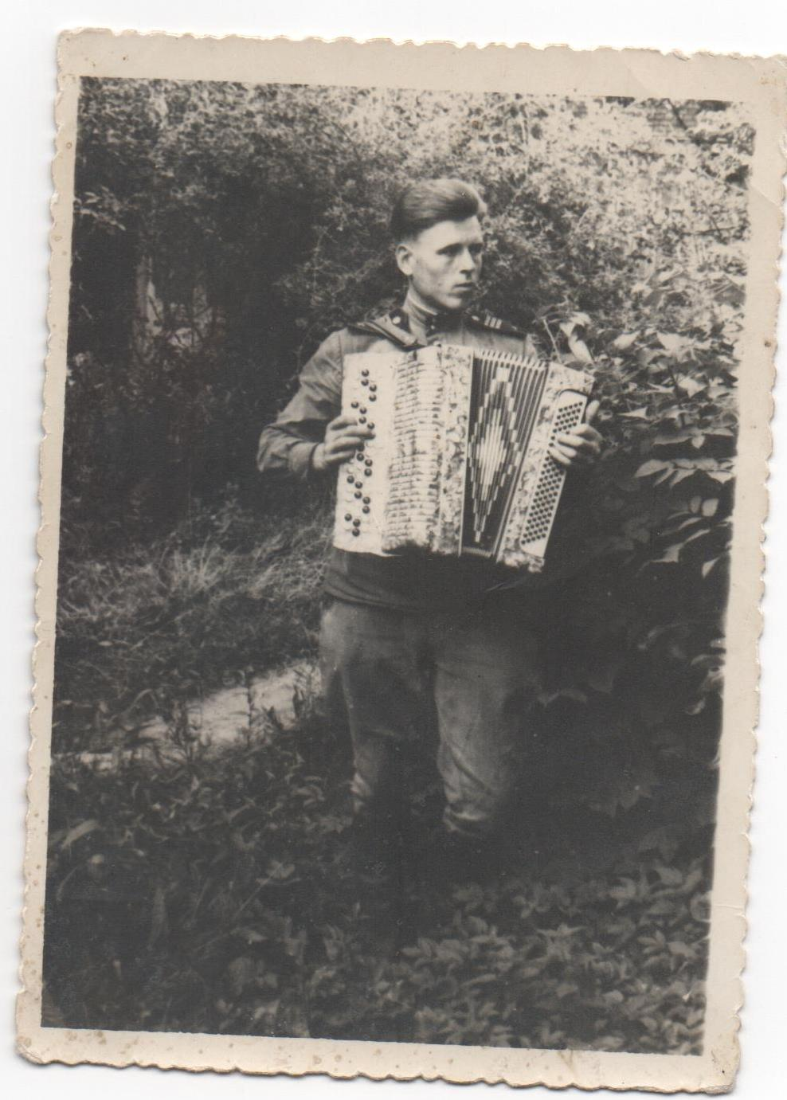
Семейное фото. 1975 г.

Служба в армии.
Германия 1950г.

Дочь
Чинилова Валентина Николаевна (1939)

Она приехала в город Набережные Челны в 1967 году с высшим педагогическим образованием. Её назначили заведующей, детского сада №25 «Сказка», где она проработала 37 лет. Тетя Валя является Почётным жителем города Набережные Челны, Отличник народного просвещения, ветеран труда, имеет орден «Знак почета».
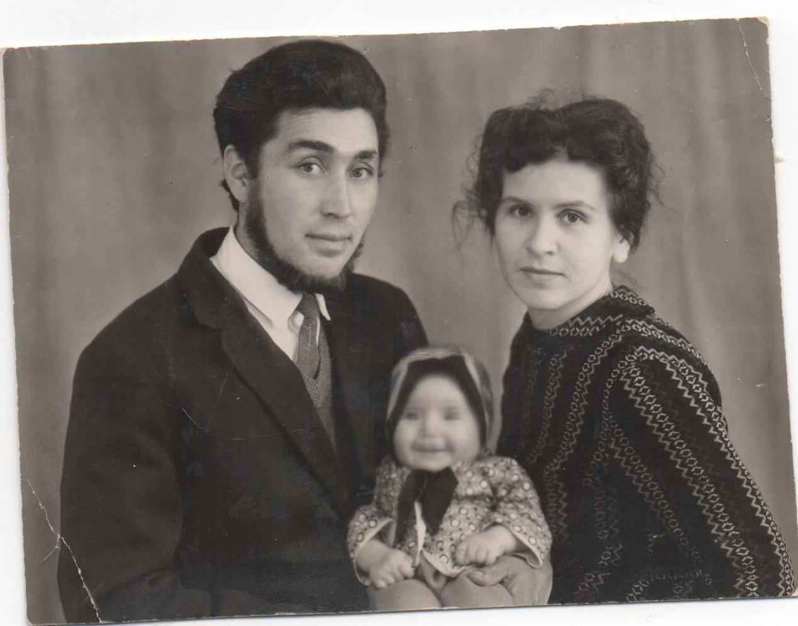

Я очень горжусь своим дедушкой, т.к. через своих детей он передал нам, внукам свою эстафету жизни, свою любовь к людям, к труду, любовь к жизни и ко всему, что нас окружает.

Учитель-дефектолог МБДОУ №29 г Нижнекамск.
Стаж педагогической работы 30 лет.

